Об утверждении регламентов государственных услуг в сфере земельных отношений
Утративший силу
Постановление Восточно-Казахстанского областного акимата от 9 июля 2019 года № 229. Зарегистрировано Департаментом юстиции Восточно-Казахстанской области 9 июля 2019 года № 6074. Утратило силу - постановлением Восточно-Казахстанского областного акимата от 24 февраля 2020 года № 43
Сноска. Утратило силу - постановлением Восточно-Казахстанского областного акимата от 24.02.2020 № 43 (вводится в действие по истечении десяти календарных дней после дня его первого официального опубликования).
Примечание ИЗПИ.
В тексте документа сохранена пунктуация и орфография оригинала.
В соответствии с пунктом 2 статьи 27 Закона Республики Казахстан от 23 января 2001 года "О местном государственном управлении и самоуправлении в Республике Казахстан", статьей 16 Закона Республики Казахстан от 15 апреля 2013 года "О государственных услугах", приказом Заместителя Премьер-Министра Республики Казахстан – Министра сельского хозяйства Республики Казахстан от 24 января 2019 года № 25 "Об утверждении стандартов государственных услуг в сфере земельных отношений" (зарегистрированным в Реестре государственной регистрации нормативных правовых актов за номером 18243), Восточно-Казахстанский областной акимат ПОСТАНОВЛЯЕТ:
1. Утвердить прилагаемые:
1) регламент государственной услуги "Принятие решения о предоставлении земельных участков для размещения объектов дорожного сервиса в придорожных полосах или объектов за их пределами, когда для доступа к ним требуется подъезд";
2) регламент государственной услуги "Продажа в частную собственность земельного участка, ранее предоставленного в землепользование";
3) регламент государственной услуги "Продажа земельного участка в частную собственность в рассрочку";
4) регламент государственной услуги "Заключение договоров купли-продажи земельного участка";
5) регламент государственной услуги "Заключение договоров аренды земельного участка";
6) регламент государственной услуги "Постановка на очередь на получение земельного участка".
2. Управлению земельных отношений области в установленном законодательством Республики Казахстан порядке обеспечить:
1) государственную регистрацию настоящего постановления в территориальном органе юстиции;
2) в течение десяти календарных дней со дня государственной регистрации настоящего постановления акимата направление его копии в бумажном и электронном виде на казахском и русском языках в Республиканское государственное предприятие на праве хозяйственного ведения "Институт законодательства и правовой информации Республики Казахстан" для официального опубликования и включения в Эталонный контрольный банк нормативных правовых актов Республики Казахстан;
3) в течение десяти календарных дней после государственной регистрации настоящего постановления направление его копии на официальное опубликование в периодические печатные издания, распространяемые на территории области;
4) размещение настоящего постановления на интернет-ресурсе акима Восточно-Казахстанской области после его официального опубликования.
3. Контроль за исполнением настоящего постановления возложить на заместителя акима области по вопросам агропромышленного комплекса.
4. Настоящее постановление вводится в действие по истечении десяти календарных дней после дня его первого официального опубликования.
Аким
Восточно-Казахстанской области | Д. Ахметов
Утвержден постановлением
Восточно-Казахстанского
областного акимата
от "9" июля 2019 года № 229
Регламент государственной услуги "Принятие решения о предоставлении земельных участков для размещения объектов дорожного сервиса в придорожных полосах или объектов за их пределами, когда для доступа к ним требуется подъезд"
1. Общие положения
1. Государственная услуга "Принятие решения о предоставлении земельных участков для размещения объектов дорожного сервиса в придорожных полосах или объектов за их пределами, когда для доступа к ним требуется подъезд" (далее – государственная услуга) оказывается местными исполнительными органами области, районов и городов областного значения (далее - услугодатель).
Прием заявления и выдача результата оказания государственной услуги осуществляются через:
1) канцелярию услугодателя;
2) веб-портал "электронного правительства" www.egov.kz (далее – портал).
2. Форма оказания государственной услуги: электронная (полностью автоматизированная) и (или) бумажная.
3. Результат оказания государственной услуги – решение услугодателя о предоставлении права на земельный участок либо мотивированный отказ в оказании государственной услуги по основаниям, предусмотренным пунктом 10 стандарта государственной услуги "Принятие решения о предоставлении земельных участков для размещения объектов дорожного сервиса в придорожных полосах или объектов за их пределами, когда для доступа к ним требуется подъезд", утвержденного приказом Заместителя Премьер-Министра Республики Казахстан – Министра сельского хозяйства Республики Казахстан от 24 января 2019 года № 25 (зарегистрированным в Реестре государственной регистрации нормативных правовых актов за номером 18243) (далее - Стандарт).
Форма предоставления результата оказания государственной услуги: электронная (полностью автоматизированная) и (или) бумажная.
На портале результат оказания государственной услуги направляется в "личный кабинет" услугополучателя в форме электронного документа, подписанного электронной цифровой подписью (далее – ЭЦП) уполномоченного лица услугодателя.
2. Описание порядка действий структурных подразделений (сотрудников) услугодателя в процессе оказания государственной услуги
4. Основанием для начала процедуры (действия) по оказанию государственной услуги является наличие заявления услугополучателя (либо его представителя по доверенности) или электронного запроса с приложением документов согласно пункту 9 Стандарта.
5. Содержание каждой процедуры (действия), входящей в состав процесса оказания государственной услуги, длительность его выполнения:
1 - этап: определение возможности использования испрашиваемого земельного участка по заявленному целевому назначению, изготовление акта выбора земельного участка, выдача заключения земельной комиссии – 23 (двадцать три) рабочих дня.
действие 1 – сотрудник канцелярии услугодателя принимает документы услугополучателя, регистрирует заявление и передает руководителю услугодателя - 15 (пятнадцать) минут;
действие 2 – руководитель услугодателя ознакамливается с документами, налагает резолюцию на заявление, определяет исполнителя – уполномоченный орган по земельным отношениям области, района, города областного значения (далее – уполномоченный орган) и направляет исполнителю – 1 (один) рабочий день;
действие 3 – руководитель уполномоченного органа ознакамливается с документами, налагает резолюцию на заявление, определяет исполнителя – 1 (один) рабочий день;
действие 4 – исполнитель уполномоченного органа рассматривает заявление, определяет возможность использования испрашиваемого земельного участка, составляет и согласовывает акт предварительного выбора земельного участка, подготавливает и направляет документы на заседание земельной комиссии либо письменный мотивированный ответ об отказе – 14 (четырнадцать) рабочих дней;
действие 5 – земельная комиссия с момента передачи уполномоченным органом в комиссию предложения о возможности использования испрашиваемого земельного участка по заявленному целевому назначению в соответствии с территориальным зонированием выносит заключение – 6 (шесть) рабочих дней.
В указанный срок не входят периоды:
составления землеустроительного проекта;
согласования, установленного пунктом 6 статьи 44 Земельного кодекса Республики Казахстан;
установления границ земельного участка на местности.
2 - этап: со дня утверждения землеустроительного проекта вынесение решения о предоставлении права землепользования на земельный участок – 7 (семь) рабочих дней.
действие 6 – исполнитель уполномоченного органа на основании заключения комиссии и утвержденного землеустроительного проекта, подготавливает результат оказания государственной услуги и передает услугодателю - 5 (пять) рабочих дней с момента утверждения землеустроительного проекта;
действие 7 – руководитель услугодателя подписывает результат оказания государственной услуги - 1 (один) рабочий день;
действие 8 – сотрудник канцелярии услугодателя выдает результат оказания государственной услуги - 15 (пятнадцать) минут.
6. Результатом процедуры (действия) по оказанию государственной услуги по действию 1, указанному в пункте 5 настоящего Регламента, являются зарегистрированные документы услугополучателя, которые служат основанием для начала выполнения действия 2, указанного в пункте 5 настоящего Регламента.
Результатом процедуры (действия) по оказанию государственной услуги по действию 2, указанному в пункте 5 настоящего Регламента, является определение исполнителя – уполномоченного органа, которое служит основанием для начала выполнения действия 3, указанного в пункте 5 настоящего Регламента.
Результатом процедуры (действия) по оказанию государственной услуги по действию 3, указанному в пункте 5 настоящего Регламента, является определение исполнителя, которое служит основанием для начала выполнения действия 4, указанного в пункте 5 настоящего Регламента.
Результатом процедуры (действия) по оказанию государственной услуги по действию 4, указанному в пункте 5 настоящего Регламента, является подготовка и направление документов на заседание земельной комиссии либо письменного мотивированного ответа об отказе, которые служат основанием для начала выполнения действия 5, указанного в пункте 5 настоящего Регламента.
Результатом процедуры (действия) по оказанию государственной услуги по действию 5, указанному в пункте 5 настоящего Регламента, является заключение земельной комиссии, которое служит основанием для начала выполнения действия 6, указанного в пункте 5 настоящего Регламента.
Результатом процедуры (действия) по оказанию государственной услуги по действию 6, указанному в пункте 5 настоящего Регламента, является подготовка результата оказания государственной услуги, которая служит основанием для начала выполнения действия 7, указанного в пункте 5 настоящего Регламента.
Результатом процедуры (действия) по оказанию государственной услуги по действию 7, указанному в пункте 5 настоящего Регламента, является подписание результата оказания государственной услуги, которое служит основанием для начала выполнения действия 8, указанного в пункте 5 настоящего Регламента.
Результатом процедуры (действия) по оказанию государственной услуги по действию 8, указанному в пункте 5 настоящего Регламента, является выдача результата оказания государственной услуги либо мотивированного отказа в оказании государственной услуги.
3. Описание порядка взаимодействия структурных подразделений (сотрудников) услугодателя в процессе оказания государственной услуги
7. Перечень структурных подразделений (сотрудников) услугодателя, которые участвуют в процессе оказания государственной услуги:
1) сотрудник канцелярии услугодателя;
2) руководитель услугодателя;
3) руководитель уполномоченного органа;
4) исполнитель уполномоченного органа.
8. Описание последовательности процедур (действий) между структурными подразделениями (сотрудниками):
1 - этап:
1) сотрудник канцелярии услугодателя принимает документы услугополучателя, регистрирует заявление и передает руководителю услугодателя - 15 (пятнадцать) минут;
2) руководитель услугодателя ознакамливается с документами, налагает резолюцию на заявление, определяет исполнителя – уполномоченный орган по земельным отношениям области, района, города областного значения (далее – уполномоченный орган) и направляет исполнителю – 1 (один) рабочий день;
3) руководитель уполномоченного органа ознакамливается с документами, налагает резолюцию на заявление, определяет исполнителя – 1 (один) рабочий день;
4) исполнитель уполномоченного органа рассматривает заявление, определяет возможность использования испрашиваемого земельного участка, составляет и согласовывает акт предварительного выбора земельного участка, подготавливает и направляет документы на заседание земельной комиссии либо письменный мотивированный ответ об отказе – 14 (четырнадцать) рабочих дней;
5) земельная комиссия с момента передачи уполномоченным органом в комиссию предложения о возможности использования испрашиваемого земельного участка по заявленному целевому назначению в соответствии с территориальным зонированием выносит заключение – 6 (шесть) рабочих дней.
В указанный срок не входят периоды:
составления землеустроительного проекта;
согласования, установленного пунктом 6 статьи 44 Земельного кодекса Республики Казахстан;
установления границ земельного участка на местности.
2 - этап:
6) исполнитель уполномоченного органа на основании заключения комиссии и утвержденного землеустроительного проекта подготавливает результат оказания государственной услуги и передает услугодателю - 5 (пять) рабочих дней с момента утверждения землеустроительного проекта;
7) руководитель услугодателя подписывает результат оказания государственной услуги - 1 (один) рабочий день;
8) сотрудник канцелярии услугодателя выдает результат оказания государственной услуги - 15 (пятнадцать) минут.
4. Описание порядка использования информационных систем в процессе оказания государственной услуги
9. Порядок действий услугодателя и услугополучателя при оказании государственной услуги через портал:
1) услугополучатель осуществляет регистрацию (авторизацию) на портале посредством индивидуального идентификационного номера.
Формируется сообщение о подтверждении данных услугополучателя и выборе услуги, в случае имеющихся нарушений в данных услугополучателя формируется сообщение об отказе в оказании государственной услуги;
2) выбор услугополучателем электронной государственной услуги, заполнение полей электронного запроса, прикрепление документов, указанных в пункте 5 настоящего Регламента и выбор ЭЦП услугополучателя для удостоверения (подписания) запроса и ее подтверждения подлинности;
В случае не подтверждения подлинности ЭЦП услугополучателя формируется сообщение об отказе;
3) услугополучатель удостоверяет (подписывает) электронный запрос об оказании электронной государственной услуги посредством ЭЦП.
При сдаче услугополучателем всех необходимых документов на портал в "личный кабинет" направляется статус о принятии запроса на оказание государственной услуги, а также уведомление с указанием даты и времени получения результата государственной услуги;
4) услугодатель осуществляет процедуры (действия) в соответствии с описанием порядка взаимодействия структурных подразделений (работников) услугодателя в процессе оказания государственных услуг;
5) исполнитель услугодателя направляет в "личный кабинет" услугополучателя результат оказания государственной услуги в форме электронного документа, подписанного ЭЦП – 1 (один) час.
10. Подробное описание последовательности процедур (действий), взаимодействий структурных подразделений (работников) услугодателя в процессе оказания государственной услуги, а также описание порядка взаимодействия с иными услугодателями и порядка использования информационных систем в процессе оказания государственной услуги отражается в справочнике бизнес-процессов оказания государственной услуги согласно приложению 2 к настоящему Регламенту. Справочник бизнес-процессов оказания государственной услуги размещается на веб-портале "электронного правительства", интернет–ресурсе услугодателя.
Приложение 1 к Регламенту
оказания государственной
услуги "Принятие решения о
предоставлении земельных
участков для размещения
объектов дорожного сервиса в
придорожных полосах или
объектов за их пределами, когда
для доступа к ним требуется
подъезд"
Диаграмма функционального взаимодействия информационных систем, задействованных в оказании государственной услуги через портал

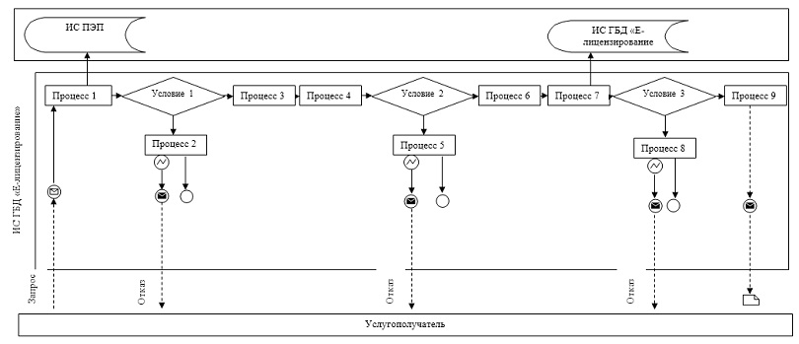

Условные обозначения:

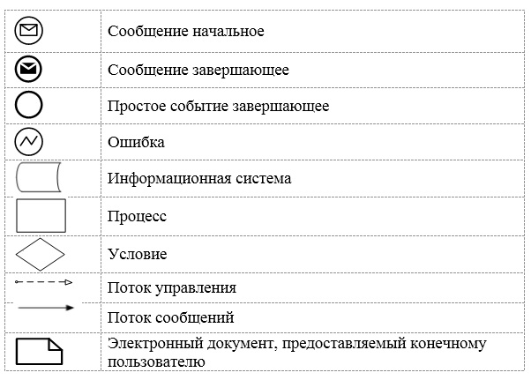

Приложение 2 к Регламенту
оказания государственной
услуги "Принятие решения о
предоставлении земельных
участков для размещения
объектов дорожного сервиса в
придорожных полосах или
объектов за их пределами, когда
для доступа к ним требуется
подъезд"
Справочник бизнес-процессов оказания государственной услуги "Принятие решения о предоставлении земельных участков для размещения объектов дорожного сервиса в придорожных полосах или объектов за их пределами, когда для доступа к ним требуется подъезд"
1. При оказании государственной услуги через канцелярию услугодателя

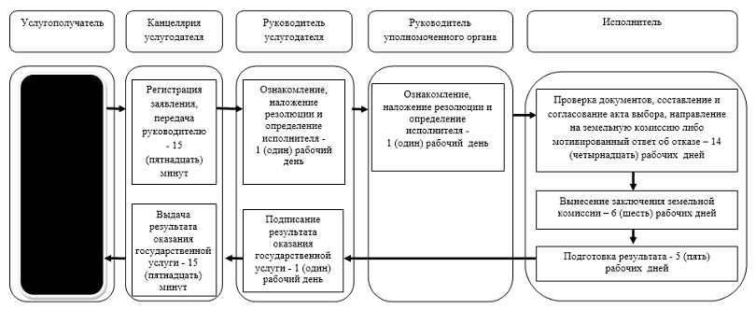

2. При оказании государственной услуги через портал

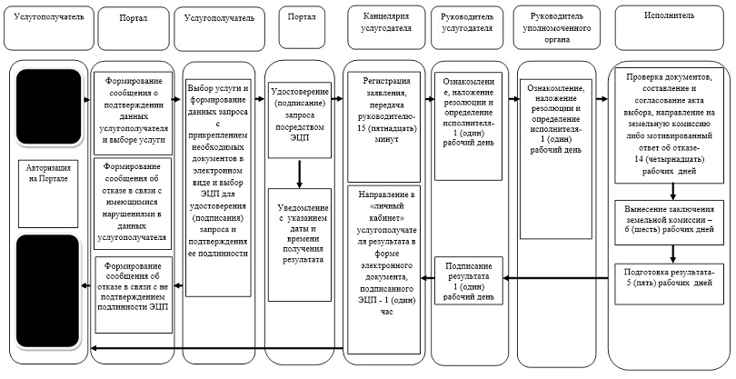

Условные обозначения:

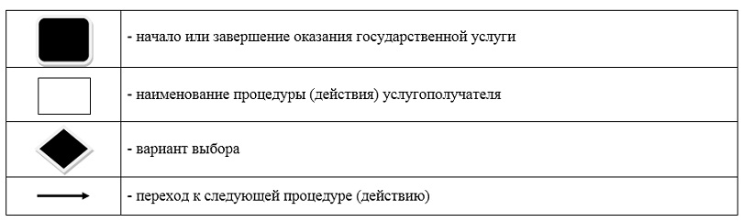

Утвержден постановлением
Восточно-Казахстанского
областного акимата
от "9" июля 2019 года
№ 229
Регламент государственной услуги "Продажа в частную собственность земельного участка, ранее предоставленного в землепользование"
1. Общие положения
1. Государственная услуга "Продажа в частную собственность земельного участка, ранее предоставленного в землепользование" (далее – государственная услуга) оказывается местными исполнительными органами области, районов и городов областного значения, городов районного значения, акимом поселка, села, сельского округа (далее – услугодатель).
Прием заявления и выдача результата оказания государственной услуги осуществляются через канцелярию услугодателя.
2. Форма оказания государственной услуги: бумажная.
3. Результат оказания государственной услуги – решение услугодателя о предоставлении права на земельный участок либо мотивированный отказ в оказании государственной услуги по основаниям, предусмотренным пунктом 10 стандарта государственной услуги "Продажа в частную собственность земельного участка, ранее предоставленного в землепользование", утвержденного приказом Заместителя Премьер-Министра Республики Казахстан – Министра сельского хозяйства Республики Казахстан от 24 января 2019 года № 25 (зарегистрированным в Реестре государственной регистрации нормативных правовых актов за номером 18243) (далее – Стандарт).
2. Описание порядка действий структурных подразделений (сотрудников) услугодателя в процессе оказания государственной услуги
4. Основанием для начала процедуры (действия) по оказанию государственной услуги является наличие заявления услугополучателя (либо его представителя по доверенности) с приложением документов согласно пункту 9 Стандарта.
5. Содержание каждой процедуры (действия), входящей в состав процесса оказания государственной услуги, длительность его выполнения:
действие 1 – сотрудник канцелярии услугодателя принимает документы услугополучателя, регистрирует заявление и передает руководителю услугодателя - 15 (пятнадцать) минут;
действие 2 – руководитель услугодателя ознакамливается с документами, налагает резолюцию на заявление, определяет исполнителя – уполномоченный орган по земельным отношениям области, района, города областного значения (далее – уполномоченный орган) и направляет исполнителю – 1 (один) рабочий день;
действие 3 – руководитель уполномоченного органа ознакамливается с документами, налагает резолюцию на заявление, определяет исполнителя – 1 (один) рабочий день;
действие 4 – исполнитель уполномоченного органа рассматривает заявление и документы, подготавливает результат оказания государственной услуги и передает услугодателю – 10 (десять) рабочих дней;
действие 5 – руководитель услугодателя подписывает результат оказания государственной услуги – 2 (два) рабочих дня;
действие 6 – сотрудник канцелярии услугодателя выдает услугополучателю результат оказания государственной услуги – 15 (пятнадцать) минут.
Срок оказания государственной услуги со дня сдачи пакета документов услугодателю – 15 (пятнадцать) рабочих дней.
6. Результатом процедуры (действия) по оказанию государственной услуги по действию 1, указанному в пункте 5 настоящего Регламента, является регистрация заявления услугополучателя, которая служит основанием для начала выполнения действия 2, указанного в пункте 5 настоящего Регламента.
Результатом процедуры (действия) по оказанию государственной услуги по действию 2, указанному в пункте 5 настоящего Регламента, является определение исполнителя – уполномоченного органа, которое служит основанием для начала выполнения действия 3, указанного в пункте 5 настоящего Регламента.
Результатом процедуры (действия) по оказанию государственной услуги по действию 3, указанному в пункте 5 настоящего Регламента, является определение исполнителя уполномоченного органа, которое служит основанием для начала выполнения действия 4, указанного в пункте 5 настоящего Регламента.
Результатом процедуры (действия) по оказанию государственной услуги по действию 4, указанному в пункте 5 настоящего Регламента, является подготовленный проект решения услугодателя, который служит основанием для начала выполнения действия 5, указанного в пункте 5 настоящего Регламента, либо мотивированный ответ об отказе в оказании государственной услуги.
Результатом процедуры (действия) по оказанию государственной услуги по действию 5, указанному в пункте 5 настоящего Регламента, является принятое решение услугодателя, которое служит основанием для начала выполнения действия 6, указанного в пункте 5 настоящего Регламента.
Результатом процедуры (действия) по оказанию государственной услуги по действию 6, указанному в пункте 5 настоящего Регламента, является расписка услугополучателя в получении решения услугодателя или мотивированного ответа об отказе в оказании государственной услуги.
3. Описание порядка взаимодействия структурных подразделений (сотрудников) услугодателя в процессе оказания государственной услуги
7. Перечень структурных подразделений (сотрудников) услугодателя, которые участвуют в процессе оказания государственной услуги:
1) сотрудник канцелярии услугодателя;
2) руководитель услугодателя;
3) руководитель уполномоченного органа;
4) исполнитель уполномоченного органа.
8. Описание последовательности процедур (действий) между структурными подразделениями (сотрудниками):
1) сотрудник канцелярии услугодателя принимает документы, регистрирует заявление и передает руководителю услугодателя – 15 (пятнадцать) минут;
2) руководитель услугодателя ознакамливается с документами услугополучателя, налагает резолюцию на заявление, определяет исполнителя – уполномоченный орган по земельным отношениям области, района, города областного значения (далее – уполномоченный орган) и направляет исполнителю – 1 (один) рабочий день;
3) руководитель уполномоченного органа ознакамливается с документами, налагает резолюцию на заявление, определяет исполнителя – 1 (один) рабочий день;
4) исполнитель уполномоченного органа рассматривает заявление и документы, подготавливает результат оказания государственной услуги и передает услугодателю – 10 (десять) рабочих дней;
5) руководитель услугодателя подписывает результат оказания государственной услуги – 2 (два) рабочих дня;
6) сотрудник канцелярии услугодателя выдает услугополучателю результат оказания государственной услуги – 15 (пятнадцать) минут.
9. Подробное описание последовательности процедур (действий), взаимодействий структурных подразделений (работников) услугодателя в процессе оказания государственной услуги, а также описание порядка взаимодействия с иными услугодателями отражается в справочнике бизнес-процессов оказания государственной услуги согласно приложению к настоящему Регламенту. Справочник бизнес-процессов оказания государственной услуги размещается на веб-портале "электронного правительства", интернет–ресурсе услугодателя.
Приложение к Регламенту
оказания государственной
услуги "Продажа в частную
собственность земельного
участка, ранее предоставленного
в землепользование"
Справочник бизнес-процессов оказания государственной услуги "Продажа в частную собственность земельного участка, ранее предоставленного в землепользование"

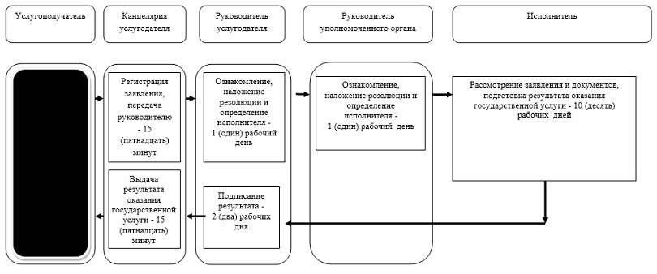

Условные обозначения:

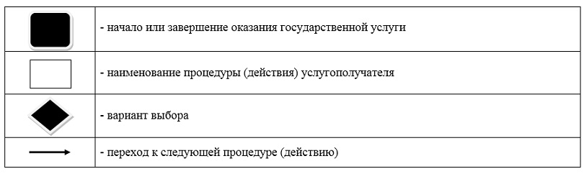

Утвержден постановлением
Восточно-Казахстанского
областного акимата
от "9" июля 2019 года
№ 229
Регламент государственной услуги "Продажа земельного участка в частную собственность в рассрочку"
1. Общие положения
1. Государственная услуга "Продажа земельного участка в частную собственность в рассрочку" (далее – государственная услуга) оказывается местными исполнительными органами области, районов, городов областного и районного значения (далее – услугодатель).
Прием заявления и выдача результата оказания государственной услуги осуществляются через канцелярию услугодателя.
2. Форма оказания государственной услуги: бумажная.
3. Результат оказания государственной услуги – решение услугодателя о предоставлении права на земельный участок либо мотивированный отказ в оказании государственной услуги по основаниям, предусмотренным пунктом 10 стандарта государственной услуги "Продажа земельного участка в частную собственность в рассрочку", утвержденного приказом Заместителя Премьер-Министра Республики Казахстан – Министра сельского хозяйства Республики Казахстан от 24 января 2019 года № 25 (зарегистрированным в Реестре государственной регистрации нормативных правовых актов за номером 18243) (далее - Стандарт).
2. Описание порядка действий структурных подразделений (сотрудников) услугодателя в процессе оказания государственной услуги
4. Основанием для начала процедуры (действия) по оказанию государственной услуги является наличие заявления услугополучателя (либо его представителя по доверенности) с приложением документов согласно пункту 9 Стандарта.
5. Содержание каждой процедуры (действия), входящей в состав процесса оказания государственной услуги, длительность его выполнения:
действие 1 – сотрудник канцелярии услугодателя принимает документы услугополучателя, регистрирует заявление и передает руководителю услугодателя - 15 (пятнадцать) минут;
действие 2 – руководитель услугодателя ознакамливается с документами, налагает резолюцию на заявление, определяет исполнителя – уполномоченный орган по земельным отношениям области, района, города областного значения (далее – уполномоченный орган) и направляет исполнителю – 1 (один) рабочий день;
действие 3 – руководитель уполномоченного органа ознакамливается с документами, налагает резолюцию на заявление, определяет исполнителя – 1 (один) рабочий день;
действие 4 – исполнитель уполномоченного органа рассматривает заявление и документы, подготавливает результат оказания государственной услуги и передает услугодателю – 10 (десять) рабочих дней;
действие 5 – руководитель услугодателя подписывает результат оказания государственной услуги – 2 (два) рабочих дня;
действие 6 – сотрудник канцелярии услугодателя выдает услугополучателю результат оказания государственной услуги – 15 (пятнадцать) минут.
Срок оказания государственной услуги со дня сдачи пакета документов услугодателю – 15 (пятнадцать) рабочих дней.
6. Результатом процедуры (действия) по оказанию государственной услуги по действию 1, указанному в пункте 6 настоящего Регламента, является регистрация заявления услугополучателя, которая служит основанием для начала выполнения действия 2, указанного в пункте 5 настоящего Регламента.
Результатом процедуры (действия) по оказанию государственной услуги по действию 2, указанному в пункте 5 настоящего Регламента, является определение исполнителя – уполномоченного органа, которое служит основанием для начала выполнения действия 3, указанного в пункте 5 настоящего Регламента.
Результатом процедуры (действия) по оказанию государственной услуги по действию 3, указанному в пункте 5 настоящего Регламента, является определение исполнителя уполномоченного органа, которое служит основанием для начала выполнения действия 4, указанного в пункте 5 настоящего Регламента.
Результатом процедуры (действия) по оказанию государственной услуги по действию 4, указанному в пункте 5 настоящего Регламента, является подготовленный проект решения услугодателя, который служит основанием для начала выполнения действия 5, указанного в пункте 5 настоящего Регламента, либо мотивированный ответ об отказе в оказании государственной услуги.
Результатом процедуры (действия) по оказанию государственной услуги по действию 5, указанному в пункте 5 настоящего Регламента, является принятое решение услугодателя, которое служит основанием для начала выполнения действия 6, указанного в пункте 5 настоящего Регламента.
Результатом процедуры (действия) по оказанию государственной услуги по действию 6, указанному в пункте 5 настоящего Регламента, является расписка услугополучателя в получении решения услугодателя или мотивированного ответа об отказе в оказании государственной услуги.
3. Описание порядка взаимодействия структурных подразделений (сотрудников) услугодателя в процессе оказания государственной услуги
7. Перечень структурных подразделений (сотрудников) услугодателя, которые участвуют в процессе оказания государственной услуги:
1) сотрудник канцелярии услугодателя;
2) руководитель услугодателя;
3) руководитель уполномоченного органа;
4) исполнитель уполномоченного органа.
8. Описание последовательности процедур (действий) между структурными подразделениями (сотрудниками):
1) сотрудник канцелярии услугодателя принимает документы услугополучателя, регистрирует заявление и передает руководителю услугодателя - 15 (пятнадцать) минут;
2) руководитель услугодателя ознакамливается с документами, налагает резолюцию на заявление, определяет исполнителя – уполномоченный орган по земельным отношениям области, района, города областного значения (далее – уполномоченный орган) и направляет исполнителю – 1 (один) рабочий день;
3) руководитель уполномоченного органа ознакамливается с документами, налагает резолюцию на заявление, определяет исполнителя – 1 (один) рабочий день;
4) исполнитель уполномоченного органа рассматривает заявление и документы, подготавливает результат оказания государственной услуги и передает услугодателю – 10 (десять) рабочих дней;
5) руководитель услугодателя подписывает результат оказания государственной услуги – 2 (два) рабочих дня;
6) сотрудник канцелярии услугодателя выдает услугополучателю результат оказания государственной услуги – 15 (пятнадцать) минут.
9. Подробное описание последовательности процедур (действий), взаимодействий структурных подразделений (работников) услугодателя в процессе оказания государственной услуги, а также описание порядка взаимодействия с иными услугодателями отражается в справочнике бизнес-процессов оказания государственной услуги согласно приложению к настоящему Регламенту. Справочник бизнес-процессов оказания государственной услуги размещается на веб-портале "электронного правительства", интернет–ресурсе услугодателя.
Приложение к Регламенту
оказания государственной
услуги "Продажа земельного
участка в частную
собственность в рассрочку"
Справочник бизнес-процессов оказания государственной услуги "Продажа земельного участка в частную собственность в рассрочку"

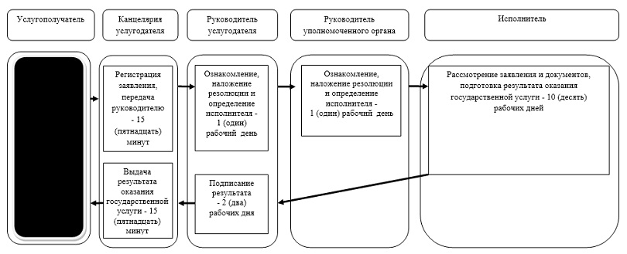

Условные обозначения:

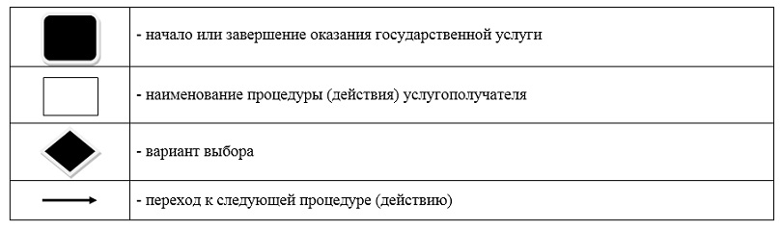

Утвержден постановлением
Восточно-Казахстанского
областного акимата
от "9" июля 2019 года
№ 229
Регламент государственной услуги "Заключение договоров купли-продажи земельного участка"
1. Общие положения
1. Государственная услуга "Заключение договоров купли-продажи земельного участка" (далее – государственная услуга) оказывается местными исполнительными органами области, районов, городов областного и районного значения (далее – услугодатель).
Прием заявления и выдача результата оказания государственной услуги осуществляются через канцелярию услугодателя.
2. Форма оказания государственной услуги: бумажная.
3. Результат оказания государственной услуги – договор купли-продажи земельного участка либо мотивированный отказ в оказании государственной услуги по основаниям, предусмотренным пунктом 10 стандарта государственной услуги "Заключение договоров купли-продажи земельного участка", утвержденного приказом Заместителя Премьер-Министра Республики Казахстан – Министра сельского хозяйства Республики Казахстан от 24 января 2019 года № 25 (зарегистрированным в Реестре государственной регистрации нормативных правовых актов за номером 18243) (далее - Стандарт)
2. Описание порядка действий структурных подразделений (сотрудников) услугодателя в процессе оказания государственной услуги
4. Основанием для начала процедуры (действия) по оказанию государственной услуги является наличие заявления услугополучателя (либо его представителя по доверенности) с приложением документов согласно пункту 9 Стандарта.
5. Содержание каждой процедуры (действия), входящей в состав процесса оказания государственной услуги, длительность его выполнения:
действие 1 – сотрудник канцелярии услугодателя принимает документы услугополучателя, регистрирует заявление и передает руководителю услугодателя - 15 (пятнадцать) минут;
действие 2 – руководитель услугодателя ознакамливается с документами, налагает резолюцию на заявление, определяет исполнителя – 1 (один) рабочий день;
действие 3 – исполнитель услугодателя рассматривает заявление, подготавливает проект договора купли-продажи земельного участка либо письменный мотивированный ответ об отказе в оказании государственной услуги - 7 (семь) рабочих дней;
действие 4 – руководитель услугодателя подписывает результат оказания государственной услуги – 1 (один) рабочий день;
действие 5 – сотрудник канцелярии услугодателя выдает результат оказания государственной услуги – 15 (пятнадцать) минут.
Срок оказания государственной услуги со дня сдачи пакета документов услугодателю – 10 (десять) рабочих дней.
6. Результатом процедуры (действия) по оказанию государственной услуги по действию 1, указанному в пункте 5 настоящего Регламента, является регистрация заявления услугополучателя, которая служит основанием для начала выполнения действия 2, указанного в пункте 5 настоящего Регламента.
Результатом процедуры (действия) по оказанию государственной услуги по действию 2, указанному в пункте 5 настоящего Регламента, является определение исполнителя услугодателя, которое служит основанием для начала выполнения действия 3, указанного в пункте 5 настоящего Регламента.
Результатом процедуры (действия) по оказанию государственной услуги по действию 3, указанному в пункте 5 настоящего Регламента, является подготовленный проект решения услугодателя, который служит основанием для начала выполнения действия 5, указанного в пункте 5 настоящего Регламента, либо мотивированный ответ об отказе в оказании государственной услуги.
Результатом процедуры (действия) по оказанию государственной услуги по действию 4, указанному в пункте 5 настоящего Регламента, является подписанный результат оказания государственной услуги, который служит основанием для начала выполнения действия 5, указанного в пункте 5 настоящего Регламента.
Результатом процедуры (действия) по оказанию государственной услуги по действию 5, указанному в пункте 5 настоящего Регламента, является расписка услугополучателя в получении результата оказания государственной услуги или мотивированного ответа об отказе в оказании государственной услуги.
3. Описание порядка взаимодействия структурных подразделений (сотрудников) услугодателя в процессе оказания государственной услуги
7. Перечень структурных подразделений (сотрудников) услугодателя, которые участвуют в процессе оказания государственной услуги:
1) сотрудник канцелярии услугодателя;
2) руководитель услугодателя;
3) исполнитель услугодателя.
8. Описание последовательности процедур (действий) между структурными подразделениями (сотрудниками):
1) сотрудник канцелярии услугодателя принимает документы услугополучателя, регистрирует заявление и передает руководителю услугодателя – 15 (пятнадцать) минут;
2) руководитель услугодателя ознакамливается с документами, налагает резолюцию на заявление, определяет исполнителя – 1 (один) рабочий день;
3) исполнитель услугодателя рассматривает заявление, подготавливает проект договора купли-продажи земельного участка либо письменный мотивированный ответ об отказе в оказании государственной услуги – 7 (семь) рабочих дней;
4) руководитель услугодателя подписывает результат оказания государственной услуги – 1 (один) рабочий день;
5) сотрудник канцелярии услугодателя выдает результат оказания государственной услуги – 15 (пятнадцать) минут.
9. Подробное описание последовательности процедур (действий), взаимодействий структурных подразделений (работников) услугодателя в процессе оказания государственной услуги, а также описание порядка взаимодействия с иными услугодателями отражается в справочнике бизнес-процессов оказания государственной услуги согласно приложению к настоящему Регламенту. Справочник бизнес-процессов оказания государственной услуги размещается на веб-портале "электронного правительства", интернет–ресурсе услугодателя.
Приложение к Регламенту
оказания государственной
услуги "Заключение договоров
купли-продажи земельного
участка"
Справочник бизнес-процессов оказания государственной услуги "Заключение договоров купли-продажи земельного участка"

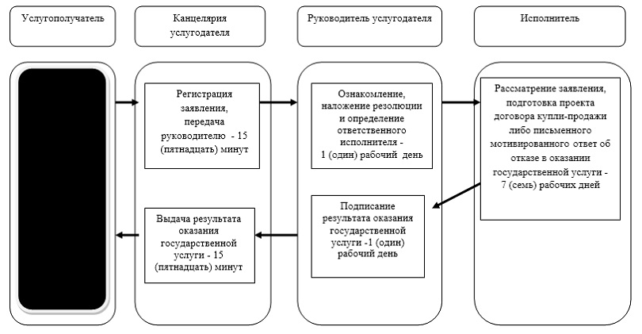

Условные обозначения:

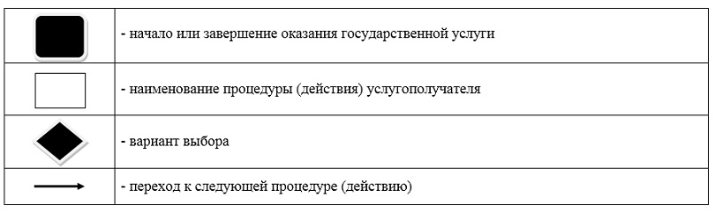

Утвержден постановлением
Восточно-Казахстанского
областного акимата
от "9" июля 2019 года
№ 229
Регламент государственной услуги "Заключение договоров аренды земельного участка"
1. Общие положения
1. Государственная услуга "Заключение договоров аренды земельного участка" (далее – государственная услуга) оказывается местными исполнительными органами области, районов, городов областного и районного значения (далее – услугодатель).
Прием заявления и выдача результата оказания государственной услуги осуществляются через канцелярию услугодателя.
2. Форма оказания государственной услуги: бумажная.
3. Результат оказания государственной услуги – договор аренды земельного участка либо мотивированный отказ в оказании государственной услуги по основаниям, предусмотренным пунктом 10 стандарта государственной услуги "Заключение договоров аренды земельного участка", утвержденного приказом Заместителя Премьер-Министра Республики Казахстан – Министра сельского хозяйства Республики Казахстан от 24 января 2019 года № 25 (зарегистрированным в Реестре государственной регистрации нормативных правовых актов за номером 18243) (далее – Стандарт).
2. Описание порядка действий структурных подразделений (сотрудников) услугодателя в процессе оказания государственной услуги
4. Основанием для начала процедуры (действия) по оказанию государственной услуги является наличие заявления услугополучателя (либо его представителя по доверенности) с приложением документов согласно пункту 9 Стандарта.
5. Содержание каждой процедуры (действия), входящей в состав процесса оказания государственной услуги, длительность его выполнения:
действие 1 – сотрудник канцелярии услугодателя принимает документы услугополучателя, регистрирует заявление и передает руководителю услугодателя – 15 (пятнадцать) минут;
действие 2 – руководитель услугодателя ознакамливается с документами, налагает резолюцию на заявление, определяет исполнителя – 1 (один) рабочий день;
действие 3 – исполнитель услугодателя рассматривает заявление, подготавливает проект договора аренды земельного участка либо письменный мотивированный ответ об отказе в оказании государственной услуги – 7 (семь) рабочих дней;
действие 4 – руководитель услугодателя подписывает результат оказания государственной услуги – 1 (один) рабочий день;
действие 5 – сотрудник канцелярии услугодателя выдает результат оказания государственной услуги – 15 (пятнадцать) минут.
Срок оказания государственной услуги со дня сдачи пакета документов услугодателю – 10 (десять) рабочих дней.
6. Результатом процедуры (действия) по оказанию государственной услуги по действию 1, указанному в пункте 5 настоящего Регламента, является регистрация заявления услугополучателя, которая служит основанием для начала выполнения действия 2, указанного в пункте 5 настоящего Регламента.
Результатом процедуры (действия) по оказанию государственной услуги по действию 2, указанному в пункте 5 настоящего Регламента, является определение исполнителя услугодателя, которое служит основанием для начала выполнения действия 3, указанного в пункте 5 настоящего Регламента.
Результатом процедуры (действия) по оказанию государственной услуги по действию 3, указанному в пункте 5 настоящего Регламента, является подготовленный проект решения услугодателя, который служит основанием для начала выполнения действия 4, указанного в пункте 5 настоящего Регламента, либо мотивированный ответ об отказе в оказании государственной услуги.
Результатом процедуры (действия) по оказанию государственной услуги по действию 4, указанному в пункте 5 настоящего Регламента, является подписанный результат оказания государственной услуги, который служит основанием для начала выполнения действия 5, указанного в пункте 5 настоящего Регламента.
Результатом процедуры (действия) по оказанию государственной услуги по действию 5, указанному в пункте 5 настоящего Регламента, является расписка услугополучателя в получении результата оказания государственной услуги или мотивированного ответа об отказе в оказании государственной услуги.
3. Описание порядка взаимодействия структурных подразделений (сотрудников) услугодателя в процессе оказания государственной услуги
7. Перечень структурных подразделений (сотрудников) услугодателя, которые участвуют в процессе оказания государственной услуги:
1) сотрудник канцелярии услугодателя;
2) руководитель услугодателя;
3) исполнитель услугодателя.
8. Описание последовательности процедур (действий) между структурными подразделениями (сотрудниками):
1) сотрудник канцелярии услугодателя принимает документы услугополучателя, регистрирует заявление и передает руководителю услугодателя – 15 (пятнадцать) минут;
2) руководитель услугодателя ознакамливается с документами, налагает резолюцию на заявление, определяет исполнителя – 1 (один) рабочий день;
3) исполнитель услугодателя рассматривает заявление, подготавливает проект договора аренды земельного участка либо письменный мотивированный ответ об отказе в оказании государственной услуги – 7 (семь) рабочих дней;
4) руководитель услугодателя подписывает результат оказания государственной услуги – 1 (один) рабочий день;
5) сотрудник канцелярии услугодателя выдает результат оказания государственной услуги – 15 (пятнадцать) минут.
9. Подробное описание последовательности процедур (действий), взаимодействий структурных подразделений (работников) услугодателя в процессе оказания государственной услуги, а также описание порядка взаимодействия с иными услугодателями отражается в справочнике бизнес-процессов оказания государственной услуги согласно приложению к настоящему Регламенту. Справочник бизнес-процессов оказания государственной услуги размещается на веб-портале "электронного правительства", интернет–ресурсе услугодателя.
Приложение к Регламенту
оказания государственной
услуги "Заключение договоров
аренды земельного участка"
Справочник бизнес-процессов оказания государственной услуги "Заключение договоров аренды земельного участка" при оказании государственной услуги через канцелярию услугодателя

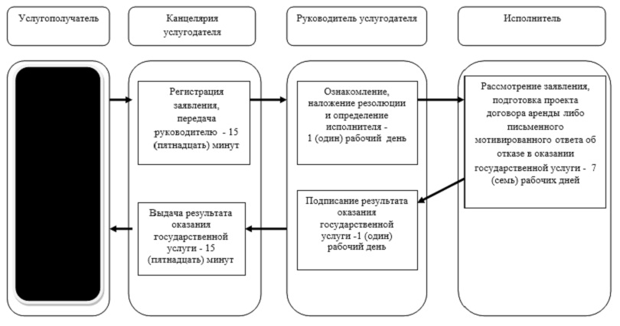

Условные обозначения:

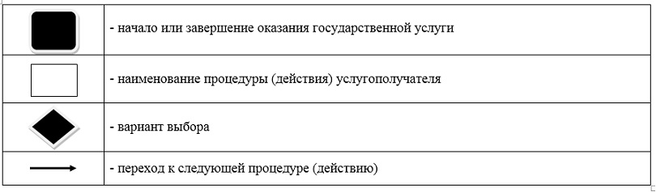

Утвержден постановлением
Восточно-Казахстанского
областного акимата
от "9" июля 2019 года
№ 229
Регламент государственной услуги "Постановка на очередь на получение земельного участка"
1. Общие положения
1. Государственная услуга "Постановка на очередь на получение земельного участка" (далее – государственная услуга) оказывается местными исполнительными органами области, районов, городов областного и районного значения, аким поселка, села, сельского округа (далее – услугодатель).
Прием заявления и выдача результата оказания государственной услуги осуществляются через канцелярию услугодателя.
2. Форма оказания государственной услуги: бумажная.
3. Результат оказания государственной услуги – уведомление услугодателя о постановке на специальный учет заявления либо мотивированный отказ в оказании государственной услуги по основаниям, предусмотренным пунктом 10 стандарта государственной услуги "Постановка на очередь на получение земельного участка", утвержденного приказом Заместителя Премьер-Министра Республики Казахстан – Министра сельского хозяйства Республики Казахстан от 24 января 2019 года № 25 (зарегистрированным в Реестре государственной регистрации нормативных правовых актов за номером 18243) (далее - Стандарт).
2. Описание порядка действий структурных подразделений (сотрудников) услугодателя в процессе оказания государственной услуги
4. Основанием для начала процедуры (действия) по оказанию государственной услуги является наличие заявления услугополучателя (либо его представителя по доверенности) с приложением документов согласно пункту 9 Стандарта.
5. Содержание каждой процедуры (действия), входящей в состав процесса оказания государственной услуги, длительность его выполнения:
действие 1 – сотрудник канцелярии услугодателя принимает документы услугополучателя, регистрирует заявление и передает руководителю услугодателя – 15 (пятнадцать) минут;
действие 2 – руководитель услугодателя ознакамливается с документами, налагает резолюцию на заявление, определяет исполнителя – уполномоченный орган по земельным отношениям области, района, города областного значения (далее – уполномоченный орган) и направляет исполнителю – 1 (один) рабочий день;
действие 3 – руководитель уполномоченного органа ознакамливается с документами, налагает резолюцию на заявление, определяет исполнителя – 1 (один) рабочий день;
действие 4 – исполнитель уполномоченного органа рассматривает заявление и документы, выносит на рассмотрение земельной комиссии – 1 (один) рабочий день;
действие 5 – земельная комиссия рассматривает материалы и выносит заключение – 5 (пять) рабочих дней;
действие 6 – исполнитель уполномоченного органа подготавливает результат оказания государственной услуги на основании заключения земельной комиссии и передает услугодателю – 1 (один) рабочий день;
действие 7 – руководитель услугодателя подписывает результат оказания государственной услуги – 2 (два) рабочих дня;
действие 8 – сотрудник канцелярии услугодателя выдает услугополучателю результат оказания государственной услуги – 15 (пятнадцать) минут.
Срок оказания государственной услуги со дня сдачи пакета документов услугодателю – 12 (двенадцать) рабочих дней.
6. Результатом процедуры (действия) по оказанию государственной услуги по действию 1, указанному в пункте 5 настоящего Регламента, является регистрация заявления услугополучателя, которая служит основанием для начала выполнения действия 2, указанного в пункте 5 настоящего Регламента.
Результатом процедуры (действия) по оказанию государственной услуги по действию 2, указанному в пункте 5 настоящего Регламента, является определение исполнителя – уполномоченного органа, которое служит основанием для начала выполнения действия 3, указанного в пункте 5 настоящего Регламента.
Результатом процедуры (действия) по оказанию государственной услуги по действию 3, указанному в пункте 5 настоящего Регламента, является определение исполнителя уполномоченного органа, которое служит основанием для начала выполнения действия 4, указанного в пункте 5 настоящего Регламента.
Результатом процедуры (действия) по оказанию государственной услуги по действию 4, указанному в пункте 5 настоящего Регламента, является вынесение документов услугополучателя на рассмотрение земельной комиссии, которое служит основанием для начала выполнения действия 5, указанного в пункте 5 настоящего Регламента.
Результатом процедуры (действия) по оказанию государственной услуги по действию 5, указанному в пункте 5 настоящего Регламента, является вынесение заключения земельной комиссии, которое служит основанием для начала выполнения действия 6, указанного в пункте 5 настоящего Регламента.
Результатом процедуры (действия) по оказанию государственной услуги по действию 6, указанному в пункте 5 настоящего Регламента, является подготовленный проект результата оказания государственной услуги, который служит основанием для начала выполнения действия 7, указанного в пункте 5 настоящего Регламента.
Результатом процедуры (действия) по оказанию государственной услуги по действию 7, указанному в пункте 5 настоящего Регламента, является подписанный результат оказания государственной услуги, который служит основанием для начала выполнения действия 8, указанного в пункте 5 настоящего Регламента.
Результатом процедуры (действия) по оказанию государственной услуги по действию 8, указанному в пункте 5 настоящего Регламента, является расписка услугополучателя в получении результата оказания государственной услуги.
3. Описание порядка взаимодействия структурных подразделений (сотрудников) услугодателя в процессе оказания государственной услуги
7. Перечень структурных подразделений (сотрудников) услугодателя, которые участвуют в процессе оказания государственной услуги:
1) сотрудник канцелярии услугодателя;
2) руководитель услугодателя;
3) руководитель уполномоченного органа;
4) исполнитель уполномоченного органа.
8. Описание последовательности процедур (действий) между структурными подразделениями (сотрудниками):
1) сотрудник канцелярии услугодателя принимает документы, регистрирует заявление и передает руководителю услугодателя – 15 (пятнадцать) минут;
2) руководитель услугодателя ознакамливается с документами, налагает резолюцию на заявление, определяет исполнителя – уполномоченный орган по земельным отношениям области, района, города областного значения (далее – уполномоченный орган) и направляет исполнителю – 1 (один) рабочий день;
3) руководитель уполномоченного органа ознакамливается с документами, налагает резолюцию на заявление, определяет исполнителя – 1 (один) рабочий день;
4) исполнитель уполномоченного органа рассматривает заявление и документы, выносит на рассмотрение земельной комиссии – 1 (один) рабочий день;
5) земельная комиссия рассматривает материалы и выносит заключение – 5 (пять) рабочих дней;
6) исполнитель уполномоченного органа подготавливает результат оказания государственной услуги на основании заключения земельной комиссии и передает услугодателю – 1 (один) рабочий день;
7) руководитель услугодателя подписывает результат оказания государственной услуги – 2 (два) рабочих дня;
8) сотрудник канцелярии услугодателя выдает услугополучателю результат оказания государственной услуги – 15 (пятнадцать) минут.
9. Подробное описание последовательности процедур (действий), взаимодействий структурных подразделений (работников) услугодателя в процессе оказания государственной услуги, а также описание порядка взаимодействия с иными услугодателями отражается в справочнике бизнес-процессов оказания государственной услуги согласно приложению к настоящему Регламенту. Справочник бизнес-процессов оказания государственной услуги размещается на веб-портале "электронного правительства", интернет–ресурсе услугодателя.
Приложение к Регламенту
оказания государственной
услуги "Постановка на очередь
на получение земельного
участка"
Справочник бизнес-процессов оказания государственной услуги "Постановка на очередь на получение земельного участка"

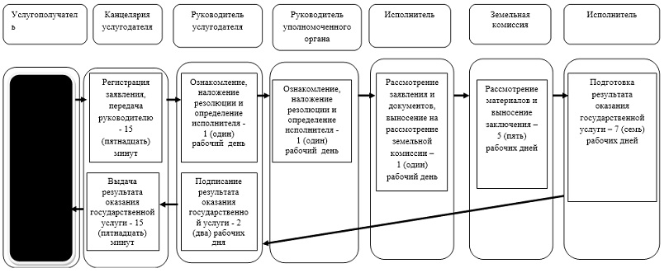

Условные обозначения:

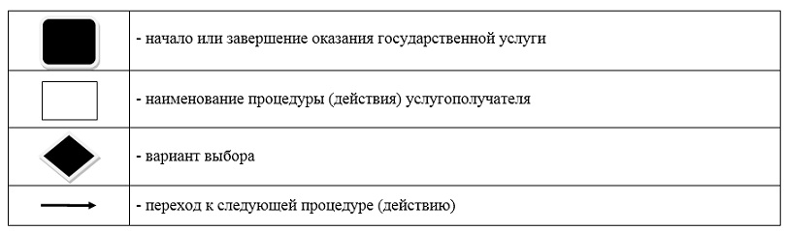

© 2012. РГП на ПХВ «Институт законодательства и правовой информации Республики Казахстан» Министерства юстиции Республики Казахстан

